Tıp Öğrencileri Bitkileri Ne Kadar Tanıyor?
Tıp Fakültesi Birinci ve Altıncı Sınıf Öğrencileri Arasında Bitkilerin ve Sağlıktaki Kullanım Alanlarının Bilinme Durumu

Zekeriya Aktürk¹, Nezih Dağdeviren¹, Tolga Yıldırım¹, Ayşe Zeynep Yılmazer², Fatma Gül Bulut², Burçin Subaşı²

¹Trakya Üniversitesi Tıp Fakültesi Aile Hekimliği AD

²Trakya Üniversitesi Tıp Fakültesi Dönem 1 Öğrencisi

İletişim:
Dr. Zekeriya Aktürk
Trakya Üniversitesi Tıp Fakültesi
Aile Hekimliği AD
22030 Edirne
Tel: 0284 236909/1460
Faks: 0284 2357652
e-posta: Zekeriya@trakya.edu.tr
Tıp Öğrencileri Bitkileri Ne Kadar Tanıyor?
Tıp Fakültesi Birinci ve Altıncı Sınıf Öğrencileri Arasında Bitkilerin ve Sağlıktaki Kullanım Alanlarının Bilinme Durumu

Özet
Arka plan: Alternatif ve destekleyici tedavilere olan ilgi giderek artmaktadır. Türkiye’de hastaların alternatif kaynakları kullanma durumu %30-70 arasında değişmektedir. Halk arasındaki bu ilgiye rağmen sağlık çalışanlarının bitkiler ve bitkisel tedavilerle ilgili bilgileri yetersizdir.
Amaç: Bu araştırmada tıp fakültesi birinci ve altıncı sınıf öğrencilerinin bitkileri tanıma ve işlevlerini bilme durumlarının incelenmesi ve öğrenim yılı ve cinsiyet açısından bir farkın olup olmadığının araştırılması amaçlandı.
Yöntem: Öğrencilere araştırmacıların belirledikleri 10 adet bitki resmi (meyan, meşe, ıhlamur, kekik, papatya, anason, ebegümeci, nane, kuşburnu ve adaçayı) gösterildi. Öğrencilerden gördükleri bitkiyi tanıma, adını duymuş olma ve işlevini bilmeyle ilgili durumlarını bir anket üzerinde işaretlemeleri istendi. Araştırmaya birinci sınıftan 115, altıncı sınıftan ise 67 öğrenci katıldı. Katılımcıların Toplam Duyma (TD), Toplam Tanıma (TT) ve Toplam İşlevini Bilme (TİB) puanları hesaplandı, cinsiyet ve öğrenim yılı açısından karşılaştırıldı.
Bulgular: Papatya, anason, nane, kuşburnu, adaçayı ve anason, adları en çok duyulan bitkilerdi. Birinci sınıflar meyan ve ebegümecini tanımakta çok zorlanırken altıncı sınıfların bütün bitkileri %60’ın üzerinde tanıdıkları görüldü. İşlevi en iyi bilinen bitkiler ıhlamur, nane ve kuşburnu, işlevi en az bilinenler ise meşe ve ebegümeci idi.
TT ve TD puanları açısından sınıflar arasında istatistiksel bir fark varken TİB açısından bir fark saptanmadı (p sırasıyla 0,007; <0,001 ve 0,103). Kızların puanlarının genelde erkeklere oranla daha fazla olduğu görüldü.
Sonuç: Tıp öğrencileri bitkileri yeterince tanımamaktadır. Altıncı sınıftaki öğrencilerin bitkilerin kullanım alanları konusundaki bilgi düzeylerinin düşük olması mezuniyet sonrasında kendilerine başvuranlara danışmanlık vermede zorlanacaklarını düşündürmektedir. Tıp eğitimi müfredatına bitkilerin olası yarar ve risklerine ve bölgesel güncel halk uygulamalarına yönelik programlar konmalıdır.

Anahtar Kelimeler: destekleyici ve alternatif tedaviler, bitkisel tedavi, tıp eğitimi

What do Medical Students Know About Herbs?
The Recognition of and Knowledge on the Public Use of Herbs among Phase One and Six Medical Students

Summary
Background: Alternative and complementary therapies are becoming more and more popular. 30-70 % of Turks consume some kind of alternative health resources. However, health professionals lack the necessary competency in herbs and herbal therapies.
Aim: The aim of this study was to investigate the knowledge of names, recognition of images, and knowledge of functions of some herbs among phase 1 and 6 medical students, and make comparisons with regard to study year and sex.
Method: Ten pictures of selected herbs (liquorice, oak, linden, thyme, camomile, anise, mallow, mint, rose hip, and sage) were shown to the participants. The students were requested to tick on a questionnaire whether they have recognized the image, have heard its name before, and knew its usage in the community. 115 students from phase one and 67 from phase six participated in the study. Total Name Hearing (TNH), Total Recognition (TR), and Total Knowledge of Function (TKF) scores were calculated for each participant.
Results: Camomile, anise, mint, rosehip, and sage were the most commonly heard herbs. While phase 1 students had difficulty in recognizing liquorice and mallow, over 60 % of phase 6 students could recognize the images of all herbs. The functions of linden, mint, and rosehip were known best, while the functions of oak and mallow were known least.
There was a statistically significant difference between TNH and TR with regard to the study phase but no difference in TKF (p 0,007; <0,001; and 0,103 respectively). The scores of girls were generally higher than those of boys.
Conclusion: Medical students do not have enough knowledge in herbs. Low knowledge of function among phase six students indicates a future difficulty in counseling patients after graduation. Lectures on the potential benefits and risks of herbs and their local application in the community should be incorporated to the current medical curricula.

Keywords: complementary and alternative therapies, herbal therapy, medical education.

Giriş
Alternatif tıbbi uygulamaların tıp pratiğindeki önemi giderek artmaktadır (1). Dünya Sağlık Örgütü de sağlık hizmeti sunumunda bölgesel kaynakların kullanımını teşvik etmektedir (2;3). ABD’de çeşitli alternatif tedaviler %85’e varan oranda kullanılmaktadır (4). Brezilya’da ilkokul öğrenci ve öğretmenlerinin %60’dan fazlası bitkisel tedavilerin kullanılması gerektiğini düşünmektedir (5). Tayvanlı hemşirelik öğrencilerinin %67’sinin Çin tıbbıyla ilgili bilgisinin olduğu saptanmıştır (6). Bununla birlikte ABD’de hekimlerin büyük bir kısmı bitkisel ilaçların etki ve yan etkilerinden habersizdir(7).
Türkiye’de bitkiler halk arasında tedavi edici amaçla yaygın olarak bulunmakta ve kullanılmaktadır (8-17). Akdeniz bölgesinde yapılan bir araştırmada 69 çeşit bitkinin halk arasında tedavi amaçlı kullanıldığı saptanmıştır (18). Toroslar’da ise 124 bitki ve 3 hayvansal üründen elde edilen 256 çeşit ilacın kullanıldığı bildirilmiştir (19). Algier ve arkadaşları Türkiye’de kanser hastalarının %36’sının destekleyici tedavileri kullandığını bildirilmiştir (20). Bununla birlikte çoğu tıp fakültesinin müfredatında bitkisel tedavilerin etki ve yan etkilerine yönelik bir eğitim bulunmamaktadır. Sonuçta hekimler bu uygulamalar hakkında lehte veya aleyhte görüş bildirmede zorlanmaktadır.

Amaç
Her ne kadar tıp fakültesi eğitiminde bitkiler ve bitkisel tedavilere yönelik direkt bir içerik bulunmasa da gerek farmakoloji derslerinde temel etken maddelerin öğrenimi sırasında gerekse klinik stajlarda hasta deneyimlerinden ve öykülerinden ve ilgili öğretim elemanlarından alınan katkılarla tıp öğrencilerinin bitkileri ve halk arasındaki işlevlerini bilme durumlarının tıp öğrenimi boyunca artacağı hipotezi kurulmuştur. Diğer taraftan, halk arasında kadınların erkeklere göre bitkileri tanımada daha iyi olmaları gerçeğinin tıp öğrencileri arasında da geçerliliğini koruduğu varsayılmıştır.
Bu araştırmada yukarıdaki hipotezlerden yola çıkarak tıp öğrencilerinin bitkileri tanıma, adını duymuş olma ve işlevlerini bilme durumlarının araştırılması amaçlanmıştır.

Yöntem
Bu araştırma Ekim 2003 tarihinde Trakya Üniversitesi Tıp Fakültesi’nde uygulanmıştır. Araştırmanın evrenini birinci (157 kişi) ve altıncı (132 kişi) sınıftaki tıp öğrencileri oluşturmaktadır. Öğrencilerin tamamına ulaşılması hedeflenmiştir. Öğrencilere araştırmanın duyurusu yapılarak derslikte toplanmaları istenmiştir. Araştırmaya birinci sınıftan 115 (%73,24), altıncı sınıftan ise 67 (% 50,75) öğrenci katılmıştır. Altıncı sınıflardaki katılım oranının nispi düşüklüğü öğrencilerin klinik rutinlerinin olması ve hasta bakım görevleri nedeniyle zamanlarının daha az olmasına bağlanmıştır.
Katılımcılara araştırmanın amacı anlatılmış ve anket sonuçlarının sadece araştırma amaçlı kullanılacağı, okuldaki başarı durumlarına herhangi bir şekilde etki etmeyeceği sözlü olarak açıklanmıştır. Katılımcıların sınıfta aralarda boşluk olacak şekilde dağınık oturmaları sağlanmış ve araştırmaya sadece kendi bilgilerini sunmalarının önemi vurgulanmıştır.
Katılımcılara 10 adet bitkiyi içeren bir sunum projektörle karanlık bir ortamda sınıfın duvarına yansıtılarak gösterilmiştir. Sunumdaki bitki resimleri meyan, meşe palamudu, ıhlamur, kekik, papatya, anason, ebegümeci, nane, kuşburnu ve adaçayından oluşmuştur (Ek 1). Sunumdan önce katılımcılara satırları bitkileri, sütunları ise her bir bitkiyle ilgili bilgi durumunu gösteren 3x10 kutuluk bir tablodan oluşan birer anket dağıtılmıştır. Bitkilerin her birisinin resmi önce adı yansıtılmadan gösterilmiş ve bitkiyi tanıyan katılımcıların ellerindeki ankette gösterilen “Bitkiyi fotoğrafından tanıdım” seçeneğini işaretlemeleri istenmiştir. Ardından bitkinin adı yansıtılmış ve bu adı daha önce duymuş olanların ankette “Gösterilen bitkinin adını daha önce duymuştum” seçeneğini işaretlemeleri istenmiştir. Daha sonra ilgili bitkinin halk arasındaki yaygın olarak bilinen kullanım alanları (21) yansıtılmıştır. Bu kez katılımcılardan ilgili bitkinin kullanım alanlarından en az birini bilmeleri halinde ankette “Bitkinin halk arasındaki kullanım alanını biliyordum” seçeneğini işaretlemeleri istenmiştir.
Anketler doldurulduktan sonra toplandı ve bilgisayara girilerek analiz edilmiştir. İstatistik analiz olarak Mann-Whitney U testi kullanılmıştır.

Bulgular
Katılımcıların sınıf ve cinsiyete göre dağılımları Tablo 1’de görülmektedir.
Katılımcıların her bir bitki için bilme veya tanıma puanları toplanarak toplam tanıma (“Bitkiyi fotoğrafından tanıdım” seçeneğindeki işaretlerin toplanması; TT), toplam duyma (“Gösterilen bitkinin adını daha önce duymuştum” seçeneğindeki işaretlerin toplanması; TD) ve toplam işlevini bilme (“Bitkinin halk arasındaki kullanım alanını biliyordum” seçeneğindeki işaretlerin toplanması; TİB) puanları hesaplandı.
Seçilen bitkilerin hem birinci, hem de altıncı sınıf öğrencilerinin büyük kısmı tarafından adlarının duyulduğu saptandı. Papatya, anason, nane, kuşburnu ve adaçayı adları 1. sınıf öğrencilerinin tamamı tarafından duyulmuştu. Altıncı sınıfların tamamı ise anasonun adını duymuştu. En az adı duyulan bitkiler birinci sınıflarda meyan ve ebegümeci, altıncı sınıflarda ise papatya ve ebegümeci idi (Tablo 2).
Bitkilerin resimlerini tanıma durumunun adlarını duymuş olmaya göre daha az olduğu görüldü. Papatya ve kuşburnunun birinci sınıflar arasında en çok tanınan bitkiler olduğu görüldü. Altıncı sınıflar arasında en fazla tanınan bitkilerin ise meyan ve kekik olduğu saptandı. Birinci sınıflar meyan ve ebegümecini tanımakta çok zorlanırken altıncı sınıfların bütün bitkileri %60’ın üzerinde tanıdıkları görüldü (Tablo 3).
İşlevi en iyi bilinen bitkiler her iki grupta da ıhlamur, nane ve kuşburnu, işlevi en az bilinenler ise meşe ve ebegümeci idi (Grafik 2).
Altıncı sınıfların TT, TD ve TİB puanları birinci sınıflarınkinden fazlaydı. Bununla birlikte, TT ve TD açısından iki grup arasında istatistiksel bir fark varken TİB açısından gruplar arasında bir fark saptanmadı (Mann-Whitney U Z ve p sırasıyla -2,677, 0,007; -9,126, <0,001 ve -1,630, 0,103; Grafik 1). Grupların ortanca TT, TD ve TİB puanları Tablo 3’te görülmektedir.
Hem birinci, hem de altıncı sınıf öğrencileri arasında kızların puanlarının genelde erkeklerinkinden fazla olmakla birlikte, sadece birinci sınıf öğrencilerinde TİB puanları açısından kızlarla erkekler arasında istatistiksel olarak anlamlı bir fark vardı (Mann-Whitney U Z=-4,150, p<0,001; Grafik 2).

Tartışma
Bütün dünyada olduğu gibi Türkiye’de de modern tıbba destek olabilecek alternatiflerin arayışı sürmektedir. Sağlık Bakanlığı tarafından Akupunktur Üst Kurulu oluşturulmuş ve çalışmalarına devam etmektedir (22). Hem hastanın güvenini kazanması, hem de hastanın kontrolü dışındaki tedavilere yönelmesini önlemesi bakımından hekimlerin alternatif tedavi ve bitkisel ilaçları tamamen dışlaması yerine kendi kontrolünde uygun bir birleşim ile tedavisine destek sağlaması da önerilmektedir (23).
Her ne kadar modern tıp hizmeti veren kurumların güçlenmesiyle birlikte halk tedavilerine olan ilgi azalmış olsa da (24) Türk halkı halen bitkisel tedavilere önemli oranda ilgi duymaktadır (25). Türkiye’de astımlı hastaların %30’unun alternatif tedavileri kullandığı gösterilmiştir (26). Doğu Anadolu’daki bir araştırmada hastaların son 1 yıl içerisinde %70’inin alternatif tedavileri kullandığı, ancak çoğunun bunu doktorlarıyla konuşmadıkları saptanmıştır (27).
Türkiye’de sağlık çalışanlarının bitkiler hakkındaki bilgilerini ölçen fazla araştırma olmamakla birlikte, yapılan araştırmalar bu konuda yetersizliklerin olduğunu göstermektedir. Hemşirelik öğrencilerinde yapılan bir araştırmada öğrencilerin alternatif tedavilere yönelik olumlu tutumlarının olduğu, ancak bu konudaki kişisel bilgilerinin yetersiz olduğu bulunmuştur (28). Aynı araştırmada öğrencilerin %62’si alternatif ve destekleyici tedavilerin müfredatlarına konması ve klinik pratikte de kullanılması gerektiğini belirtmiştir. Diğer taraftan Tayvan’da öğrenci hemşirelerin %67’si geleneksel Çin tıbbını bilmektedir (29).
Uzman, asistan ve intörn doktorların katıldığı bir araştırmada ise bitkisel ürünler hakkında uygulanan çoktan seçmeli bir testten alınan puanların rasgele atmayla aynı olduğu saptanmıştır (30). Aynı araştırmada hekimlerin bitkisel ilaçların yan etkileri ve ilaç etkileşimleri hakkında da yetersiz bilgiye sahip oldukları bulunmuştur.
Trakya Üniversitesi Tıp Fakültesi müfredatında geleneksel bitkisel tedaviler ve tıbbi amaçla kullanılan bitkilere yönelik bir eğitim bulunmamaktadır. Türkiye’deki çoğu tıp fakültesinde de durum aynıdır. Oysa mezuniyet sonrası uygulamalarında hekimlerin çoğunun bitkisel tedavi kullanan veya bu konuda sorular soran hastalarla karşılaşacağını biliyoruz. Hekimin bu konuda yeterli bilgi verememesi veya olumsuz tavır takınması halinde ise hastaların kullandıkları bitkisel ürünleri hekimden gizleme olasılıkları vardır. Bu durum ise daha da büyük bir tehlike arz etmektedir. Genelde kontrolsüz ve belli olmayan oranlarda tıbbi etken madde içeren bitkisel ürünlerin hekimin verdiği normal reçete ilaçlarıyla etkileşmesi söz konusudur.
Bitkisel ürünlerin tedavide kullanımı kadınlarda daha yaygındır ve yaş ilerledikçe artmaktadır (31). Araştırmamızda da kızların bitkileri tanımada genel anlamda erkelerden daha başarılı oldukları görülmüştür.
Araştırmada kullanılan bitki resimlerinin ve gösterme tekniğini artırılarak tekrarlanmasının çalışmanın geçerliliğini artıracağını düşünüyoruz. Yapılacak benzer çalışmalarda bu durum dikkate alınmalıdır.
Bu araştırma, tıp öğrencileri arasında bitkilerin yeterince tanınmadığını göstermektedir. Her ne kadar birinci ve altıncı sınıflar arasında bilgi düzeyinde bir artış söz konusu olsa da bunun tıp eğitiminden kaynaklandığını söylemek için bu araştırmanın tasarımı yetersizdir. Ancak, altıncı sınıftaki öğrencilerin de bitkilerin kullanım alanları konusundaki bilgi düzeylerinin %50 civarında olması mezuniyet sonrasında doktorların kendilerine başvuranlara danışmanlık vermede zorlanacaklarını düşündürmektedir.
Diğer taraftan, hekimlik pratiğinde önemli bir konu da, bitkilerin yan etkilerinin ve ilaç etkileşimlerinin bilinmesidir. Bu araştırmada tıp öğrencilerinin bu konudaki bilgilerinin ölçülmesi amaçlanmamıştır. Ancak, daha derinlemesine bir bilgi gerektiren bu alanda da düzeyin düşük olacağı tahmin edilebilir. Tıp eğitimi müfredatına bitkilerin olası yarar ve risklerine ve bölgesel güncel halk uygulamalarına yönelik programların konması bu eksiği giderebilir.
İleride tıp eğitiminin başında ve sonundaki durumu benzer yaş gruplarındaki tıp eğitimi almayan kontrol gruplarıyla karşılaştıran ve bitkilerin etki, yan etki ve ilaç etkileşimlerini inceleyen araştırmaların yapılması bu alana daha fazla ışık tutacaktır.

Kaynaklar

- Silverstein DD, Spiegel AD. Are physicians aware of the risks of alternative medicine? J Community Health 2001 Jun;26(3):159-74.
- [WHO guidelines for governments and consumers regarding the use of alternative therapies]. Rev Panam Salud Publica 2004 Sep;16(3):218-21.
- WHO launches program to assist alternative medicines. AIDS Policy Law 2002 Jun 7;17(11):4.
- Boutin PD, Buchwald D, Robinson L, Collier AC. Use of and attitudes about alternative and complementary therapies among outpatients and physicians at a municipal hospital. J Altern Complement Med 2000 Aug;6(4):335-43.
- dos Santos MG, Dias AG, Martins MM. [Knowledge and use of alternative medicine among elementary school students and teachers]. Rev Saude Publica 1995 Jun;29(3):221-7.
- Mei-Ying C, Huey-Shyan L, Chin-Fan T. Student nurses' knowledge, attitude, and behavior toward chinese medicine and related factors. J Nurs Res 2004 Jun;12(2):103-18.
- Suchard JR, Suchard MA, Steinfeldt JL. Physician knowledge of herbal toxicities and adverse herb-drug interactions. Eur J Emerg Med 2004 Aug;11(4):193-7.
- Sar S. Some folk remedies used in Central Anatolia Region of Turkey. Hamdard Med 1991 Jul;34(3):40-5.
- Sezik E, Yesilada E, Honda G, Takaishi Y, Takeda Y, Tanaka T. Traditional medicine in Turkey X. Folk medicine in Central Anatolia. J Ethnopharmacol 2001 May;75(2-3):95-115.
- Uzun E, Sariyar G, Adsersen A, Karakoc B, Otuk G, Oktayoglu E, et al. Traditional medicine in Sakarya province (Turkey) and antimicrobial activities of selected species. J Ethnopharmacol 2004 Dec;95(2-3):287-96.
- Tuzlaci E, Aymaz PE. Turkish folk medicinal plants, Part IV: Gonen (Balikesir). Fitoterapia 2001 May;72(4):323-43.
- Tuzlaci E, Tolon E. Turkish folk medicinal plants, part III: Sile (Istanbul). Fitoterapia 2000 Dec;71(6):673-85.
- Yesilada E, Sezik E, Honda G, Takaishi Y, Takeda Y, Tanaka T. Traditional medicine in Turkey IX: folk medicine in north-west Anatolia. J Ethnopharmacol 1999 Mar;64(3):195-210.
- Yesilada E, Honda G, Sezik E, Tabata M, Goto K, Ikeshiro Y. Traditional medicine in Turkey. IV. Folk medicine in the Mediterranean subdivision. J Ethnopharmacol 1993 May;39(1):31-8.
- Sezik E, Tabata M, Yesilada E, Honda G, Goto K, Ikeshiro Y. Traditional medicine in Turkey. I. Folk medicine in northeast Anatolia. J Ethnopharmacol 1991 Dec;35(2):191-6.
- Tan M, Uzun O, Akcay F. Trends in complementary and alternative medicine in eastern Turkey. J Altern Complement Med 2004 Oct;10(5):861-5.
- Yesilada E, Honda G, Sezik E, Tabata M, Fujita T, Tanaka T, et al. Traditional medicine in Turkey. V. Folk medicine in the inner Taurus Mountains. J Ethnopharmacol 1995 Jun;46(3):133-52.
- Algier LA, Hanoglu Z, Ozden G, Kara F. The use of complementary and alternative (non-conventional) medicine in cancer patients in Turkey. Eur J Oncol Nurs 2005 Jun;9(2):138-46.
- Baytop T. Türkiye'de Bitkiler İle Tedavi-Geçmişte ve Bugün. İstanbul: Nobel Tıp Kitabevleri; 1999.
- T.C.Sağlık Bakanlığı THGM. Tedavi Hizmetleri Genel Müdürlüğü Tarafından Oluşturulan ve Katılımda Bulunulan Bilim Kurulları. http://www.saglik gov tr/default asp?sayfa=birimler&cid=2&sid=176 2005 [cited 2005 Aug 10];
- İstanbul Tabip Odası Bizim Gazete. Hekim, Alternatif Tedavi ve Modern Tıp. http://www.istabip org tr/bg/bg16012003 html 2005 [cited 2005 Aug 10];
- Eskin M. Rural population's opinions about the causes of mental illness, modern psychiatric help-sources and traditional healers in Turkey. Int J Soc Psychiatry 1989;35(4):324-8.
- Dole C. In the shadows of medicine and modernity: medical integration and secular histories of religious healing in Turkey. Cult Med Psychiatry 2004 Sep;28(3):255-80.
- Kurt E, Bavbek S, Pasaoglu G, Abadoglu O, Misirligil Z. Use of alternative medicines by allergic patients in Turkey. Allergol Immunopathol (Madr ) 2004 Sep;32(5):289-94.
- Uzun O, Tan M. Nursing students' opinions and knowledge about complementary and alternative medicine therapies. Complement Ther Nurs Midwifery 2004 Nov;10(4):239-44.
- Gozum S, Unsal A. Use of herbal therapies by older, community-dwelling women. J Adv Nurs 2004 Apr;46(2):171-8.

Tablo ve Grafikler

Tablo 1. Katılımcıların demografik özellikleri.
 | 1. Sınıf | 6. Sınıf
Kız | 62 (% 68,89) | 28 (% 31,11)
Erkek | 46 (% 63,01) | 27 (% 36,99)
Toplam | 108 (% 66,25) | 55 (% 33,75)
Ortanca yaş  (Min-Maks) | 18  (17-21) | 24  (18-32)

Tablo 2. Katılımcılar arasında çeşitli bitkilerin adlarının duyulmuş olma, resmini tanıma ve işlevlerini bilme durumu.
 | Adını duymuş olma |  |  |  | Resmini tanıma |  |  |  | İşlevini bilme
 | 1. Sınıf |  | 6. Sınıf |  | 1. Sınıf |  | 6. Sınıf |  | 1. Sınıf |  | 6. Sınıf
 | n/Top. | % | n/Top. | % | n/Top. | % | n/Top. | % | n/Top. | % | n/Top. | %
Meyan | 72/115 | 62,6 | 63/66 | 95,5 | 2/115 | 1,7 | 53/66 | 80,3 | 19/115 | 16,5 | 26/66 | 39,4
Meşe | 104/115 | 90,4 | 63/66 | 95,5 | 45/115 | 39,1 | 45/66 | 68,2 | 4/115 | 3,5 | 7/66 | 10,6
Ihlamur | 114/115 | 99,1 | 65/66 | 98,5 | 50/115 | 43,5 | 43/66 | 65,2 | 102/115 | 88,7 | 54/66 | 81,8
Kekik | 114/115 | 99,1 | 63/66 | 95,5 | 14/115 | 12,2 | 52/66 | 78,8 | 61/115 | 53,0 | 38/66 | 57,6
Papatya | 115/115 | 100 | 58/66 | 87,9 | 108/115 | 93,9 | 42/66 | 63,6 | 50/115 | 43,5 | 23/65 | 35,4
Anason | 115/115 | 100 | 67/67 | 100 | 5/115 | 4,3 | 50/66 | 75,8 | 30/115 | 26,1 | 31/66 | 47,0
Ebegümeci | 84/115 | 73,0 | 59/66 | 89,4 | 3/115 | 2,6 | 51/66 | 77,3 | 6/115 | 5,2 | 12/66 | 18,2
Nane | 115/115 | 100 | 64/66 | 97,0 | 43/115 | 37,4 | 43/66 | 65,2 | 87/115 | 75,7 | 46/66 | 69,7
Kuşburnu | 115/115 | 100 | 62/66 | 93,9 | 80/115 | 69,6 | 46/66 | 69,7 | 69/115 | 60,0 | 41/66 | 62,1
Adaçayı | 115/115 | 100 | 61/66 | 92,4 | 8/115 | 7,0 | 42/66 | 63,6 | 61/115 | 53,0 | 42/66 | 63,6

Tablo 3. Grupların ortanca TT, TD ve TİB puanları.
 |  | TD | TT | TİB
1. Sınıf | Ortanca | 9,00 | 3,00 | 5,00
 | En az | 5 | 0 | 0
 | En çok | 10 | 9 | 9
6. Sınıf | Ortanca | 10,00 | 7,50 | 5,00
 | En az | 4 | 0 | 0
 | En çok | 10 | 10 | 9
 | Z;p | -2,677; 0,007 | -9,126; <0,001 | -1,630; 0,103
TD = Toplam adını duymuş olma puanı, TT = Toplam resmini tanıma puanı, TİB = Toplam işlevini bilme puanı.

Grafik 1. TD, TT ve TİB puanları açısından birinci ve altıncı sınıfların karşılaştırması.
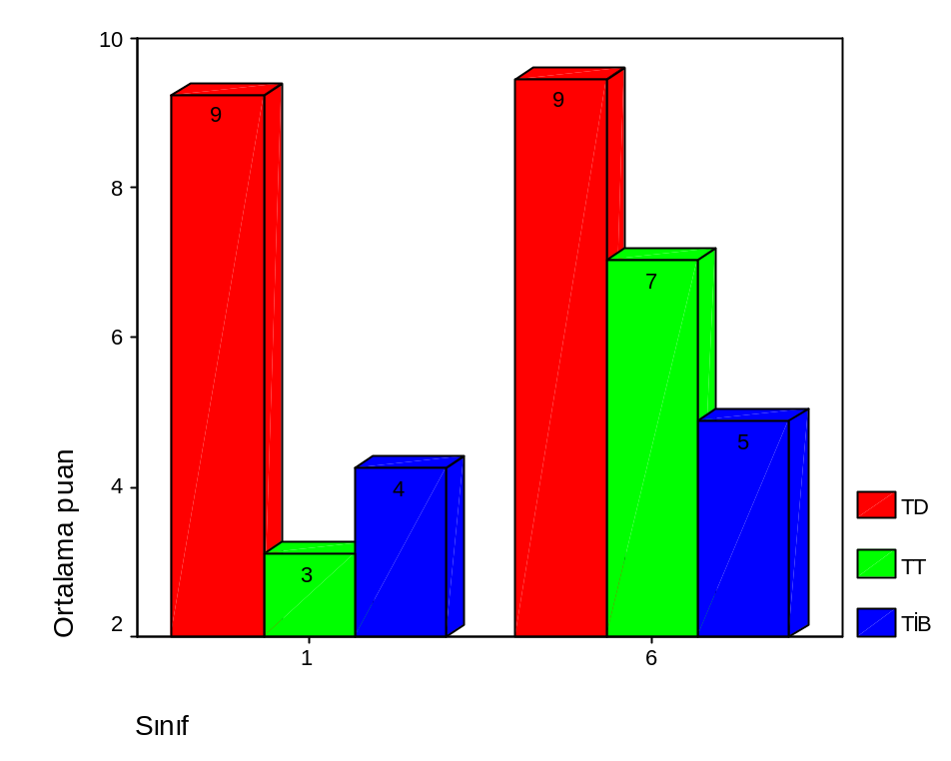
TD = Toplam adını duymuş olma puanı, TT = Toplam resmini tanıma puanı, TİB = Toplam işlevini bilme puanı.

Grafik 2. Gruplar arasında cinsiyete göre TT, TD ve TİB puanlarının dağılımı.
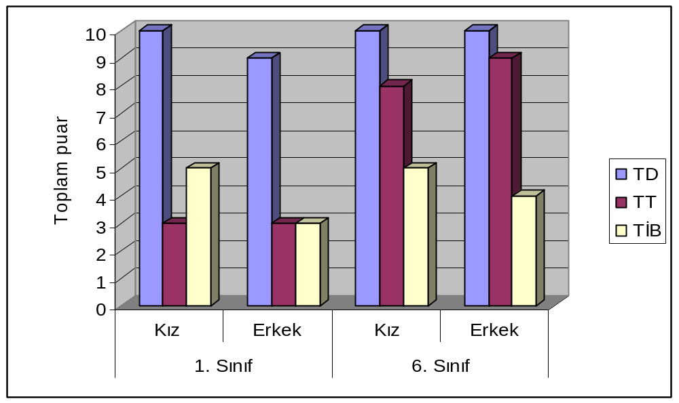

Ek 1: Ölçme aracında kullanılan bitkiler

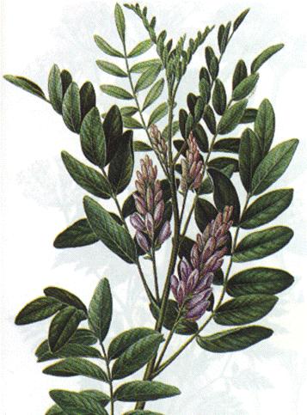 | 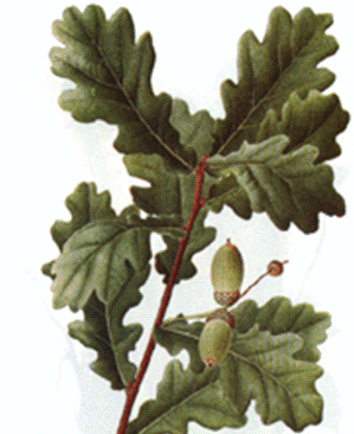 | 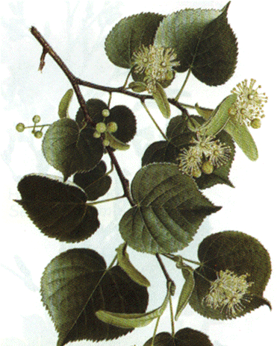 | 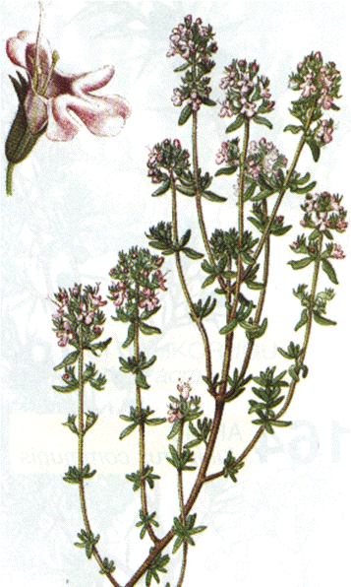 | 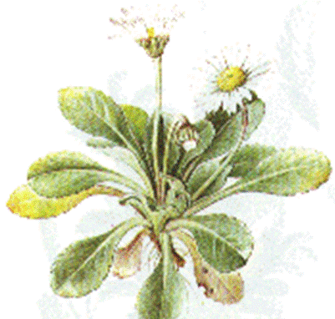
1- Meyan | 2- Palamut meşesi | 3- Ihlamur | 4- Kekik | 5- Papatya
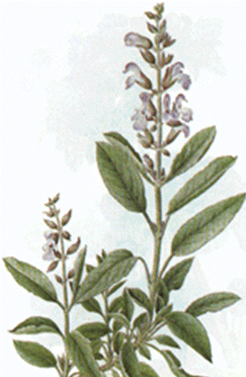 | 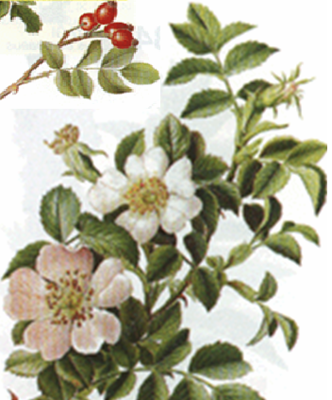 | 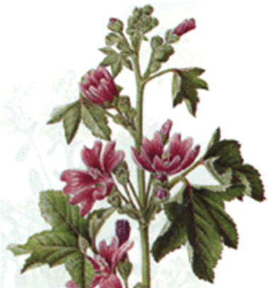 | 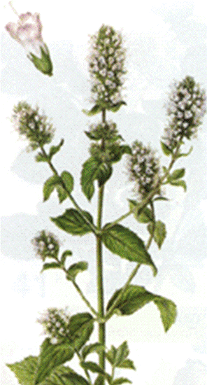 | 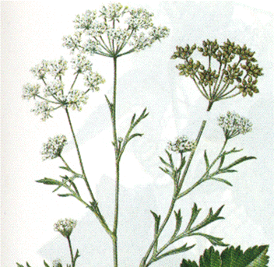
6- Adaçayı | 7- Kuşburnu | 8- Ebegümeci | 9- Nane | 10- Anason

